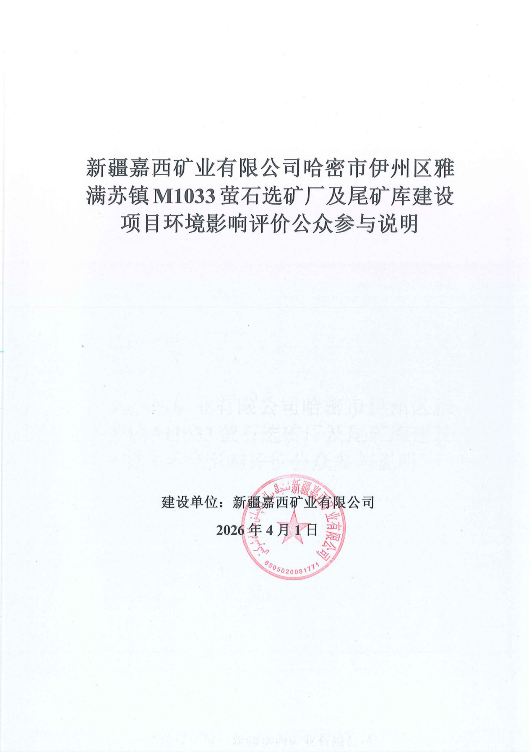

目 录
1.概述 - 1 -
1.1公众参与目的 - 1 -
1.2编制依据 - 1 -
1.3征求公众参与意见的方式 - 1 -
1.4公众参与总体方案及实施过程 - 1 -
2.首次环境影响评价信息公开情况 - 3 -
2.1公开内容及日期 - 3 -
2.2公开方式 - 5 -
2.3公众意见情况 - 6 -
3.征求意见稿公示情况 - 7 -
3.1公示内容及时限 - 7 -
3.2公示方式 - 12 -
3.3查阅情况 - 17 -
3.4公众提出意见情况 - 17 -
4.其他公众参与情况 - 18 -
4.1公众座谈会、听证会、专家论证会等情况 - 18 -
4.2其他公众参与情况 - 18 -
4.3宣传科普情况 - 18 -
5.公众意见处理情况 - 19 -
5.1公众意见概述和分析 - 19 -
5.2公众意见采纳情况 - 19 -
5.3公众意见未采纳情况 - 19 -
6.报批前公开情况 - 20 -
6.1公开内容及日期 - 20 -
6.2公开方式 - 20 -
7.其他 - 21 -
8.诚信承诺 - 22 -
9.附件 - 23 -

1.概述

1.1公众参与目的
本次环评公众参与的目的是：
（1）维护公众合法的环境权益，在环境影响评价中体现以人为本的原则。
（2）更全面地了解环境背景信息，发现潜在环境问题，提高环境影响评价的科学性和针对性。
（3）通过公众参与，提出经济有效并切实地行的减缓不利社会环境影响的措施。
（4）平衡各方面利益，化解不良环境影响可能带来的社会矛盾。
（5）推动政府决策的民主化和科学化。

1.2编制依据
（1）《环境影响评价公众参与办法》（部令 第4号）；
（2）《关于切实加强风险防范严格环境影响评价管理的通知》（环发〔2012〕98号文）。

1.3征求公众参与意见的方式
对拟建项目周边公众进行调查，征求公众对本项目建设的意见。
根据《环境影响评价公众参与办法》（以下简称《办法》）的规定，为确保与公众进行良好的沟通，针对参与的对象不同，本次公众参与分别采取了网络、报纸和张贴公告等形式。

1.4公众参与总体方案及实施过程
新疆嘉西矿业有限公司为本次公众参与的法定主体。本次公众参与主要由建设单位实施，建设单位对公众参与的全过程及结果的真实性负责。
根据《办法》的要求，本项目公示分两次进行，分别为首次环境影响评价信息公开和征求意见稿公示。首次公示采用网络公示的方式，二次公示采用网络、报纸和张贴公告的方式进行。公众参与范围包括项目所在区当地居民，意见反馈采用填写公众意见表的方式进行。
本项目公众参与各环节的实施进度情况见表1。
表1 公众参与各环节实施进度
序号 | 公示环节 | 公示方式 | 实施时间
1 | 首次环境影响评价信息公开 | 网络公示 | 2025年11月24日
2 | 征求意见稿公示 | 网络公示 | 2026年03月10日
2 | 征求意见稿公示 | 报纸公示 | 2026年03月16日  2026年03月17日
2 | 征求意见稿公示 | 张贴公告 | 2026年03月13日
3 | 拟报批公示 | 网络公示 | 2026年04月01日

2.首次环境影响评价信息公开情况

2.1公开内容及日期
（1）公开日期：2025年11月24日
（2）公开主要内容如下：
哈密市伊州区雅满苏镇M1033萤石选矿厂及尾矿库建设项目
环境影响评价公众参与第一次信息公示
按照《中华人民共和国环境影响评价法》《环境影响评价公众参与办法》（生态环境部令第4号）等法律法规及有关规定，建设单位是建设项目选址、建设、运营全过程环境信息公开的主体；是建设项目环境影响报告书相关信息和审批后环境保护措施落实情况信息公开的主体；建设单位在编制环境影响公众参与的过程中，应当公开有关环境影响评价的信息，征求公众意见。建设单位对所发布的公示信息内容负全责并承担法律责任。
2025年11月，新疆嘉西矿业有限公司委托新疆恒升融裕环保科技有限公司承担哈密市伊州区雅满苏镇M1033萤石选矿厂及尾矿库建设项目的环境影响评价工作。为维护社会公众合法的环境权益，提高环境影响评价的科学性和针对性，提高环保措施的合理性和有效性，现根据《环境影响评价公众参与办法》（生态环境部令第4号）中的规定，对该项目进行信息公开，征求广大公众的意见和建议。公开信息如下：
（一）建设项目基本情况
1、建设项目名称：新疆嘉西矿业有限公司哈密市伊州区雅满苏镇M1033萤石选矿厂及尾矿库建设项目
2、建设性质：新建
3、建设地点：新疆维吾尔自治区哈密市伊州区170°方向，直线距离184km，位于雅满苏镇正南方约90km处，项目行政区划属哈密市伊州区管辖。
4、建设内容：本次评价范围为哈密市伊州区雅满苏镇M1033萤石选矿厂及尾矿库建设项目主体生产工程及辅助生产工程等。
（二）建设单位名称和联系方式
1、建设单位名称：新疆嘉西矿业有限公司
2、建设单位联系方式
（1）联系人：吴录生
（2）联系电话：15699029111
（3）联系地址：新疆哈密市伊州区前进西路锦绣园三期综合楼9层903号
（三）环评单位及联系方式
1、编制单位名称：新疆恒升融裕环保科技有限公司
2、编制单位联系方式
（1）联系人：孙工
（2）联系电话：0991-3333881
（四）公众意见表的网络链接
http://www.mee.gov.cn/xxgk2018/xxgk/xxgk01/201810/t20181024_665329.html
（五）提交公众意见表的方式和途径
公众提交公众意见表的方式和途径如下：
电子邮箱：40771630@qq.com 或 联系电话：0991-3333881
在环境影响报告书征求意见稿编制过程中，公众均可向建设单位提出与环境影响评价相关的意见。

新疆嘉西矿业有限公司
2025年11月24日

- 《办法》符合性：公示内容包括了建设项目名称、项目性质、建设地点、建设内容等基本情况，建设单位的名称和联系方式，环境影响报告书编制单位的名称，公众意见表的网络链接，提交公众意见表的方式和途径，符合《办法》对公开信息的要求。

2.2公开方式

2.2.1网络
（1）载体符合性分析：生态环境公示网（https://gongshi.qsyhbgj.com）（属于《办法》中提到的“建设项目所在地公共媒体网站”）公示的方式，载体的选取符合《办法》相关要求。
（2）网络公示时间：2025年11月24日
（3）网络公示网址：https://gongshi.qsyhbgj.com/h5public-detail?id=487484
（4）网络公示：
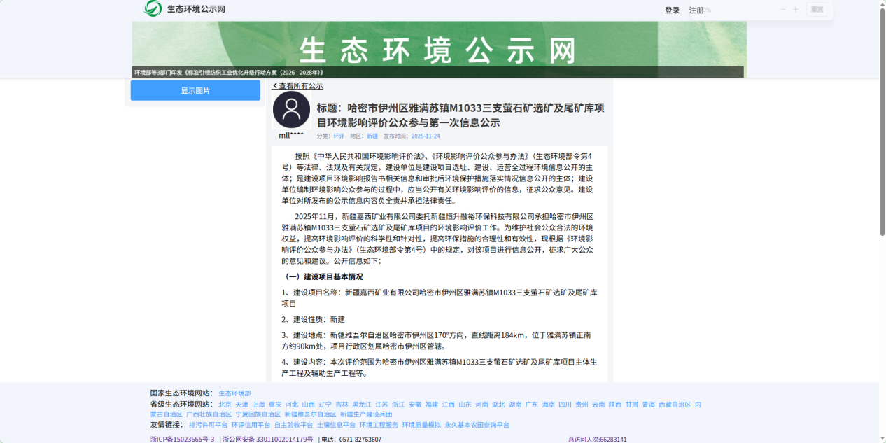
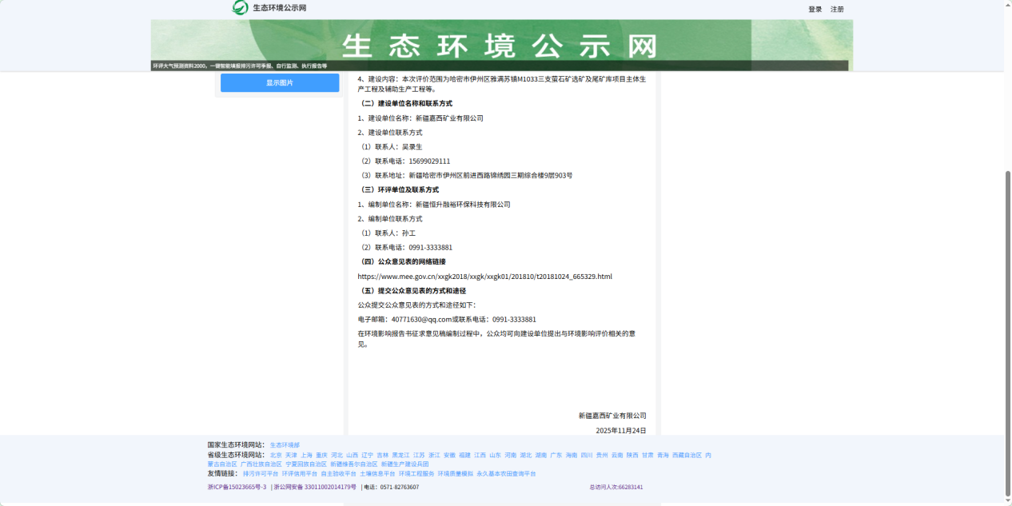

2.2.2其他
本项目首次环境影响评价信息公开期间未采取其他公众参与方式。

2.3公众意见情况
本项目在首次公示期间未收到公众反馈意见。

3.征求意见稿公示情况

3.1公示内容及时限
- 公开日期：网络：2026年03月10日；报纸：2026年03月16日、2026年03月17日；张贴：2026年03月13日。
- 网络公示网址：https://gongshi.qsyhbgj.com/h5public-detail?id=508296
- 公开主要内容如下：
①网络公示主要内容如下：
哈密市伊州区雅满苏镇M1033萤石选矿厂及尾矿库建设项目
环境影响评价公众参与第二次信息公示
按照《中华人民共和国环境影响评价法》《环境影响评价公众参与办法》（部令 第4号）等法律、法规及有关规定，建设单位是建设项目选址、建设、运营全过程环境信息公开的主体，是建设项目环境影响报告书（表）相关信息和审批后环境保护措施落实情况信息公开的主体；建设单位编制环境影响公众参与的过程中，应当公开有关环境影响评价的信息，征求公众意见。建设单位对所发布的公示信息内容负全责并承担法律责任。
我公司于2025年11月委托新疆恒升融裕环保科技有限公司承担“哈密市伊州区雅满苏镇M1033萤石选矿厂及尾矿库建设项目”的环境影响评价工作。目前，该项目环境影响报告书征求意见稿已编制完成，现对该项目进行公众参与第二次公示，征求公众对本工程在环境影响及环境保护工作的意见和建议。公示材料如下：
一、环境影响报告书征求意见稿查阅纸质报告书的方式和途径
1.环境影响报告书征求意见稿的全文网络连接：https://pan.baidu.com/s/1wdSTWx-tE2Sd_QKwz5wdug
2.查阅纸质报告书的方式：如需查阅纸质报告书，联系电话：0991-3333881
二、征求意见的公众范围
本次环境影响评价过程中，广泛征询评价范围内及项目所在地公众、法人和其他组织的意见及关心该项目建设的所有社会人士对本项目的意见和建议，具体公众范围为新疆维吾尔自治区哈密市伊州区雅满苏镇。
三、公众意见表的网络链接
公众意见表见网络链接：
https://pan.baidu.com/s/1wdSTWx-tE2Sd_QKwz5wdug
四、公众提出意见的方式和途径
公众可以通过下载并填写公众意见表发送至建设单位邮箱，或以电话等形式对工程建设、环境影响及环境影响评价工作提出意见和建议。
1.建设单位联系方式
建设单位名称：新疆嘉西矿业有限公司
联系人：柴重阳
联系电话：18919004600
联系地址：新疆哈密市伊州区前进西路锦绣园三期综合楼9层903号
2.编制单位联系方式
编制单位名称：新疆恒升融裕环保科技有限公司
联系人：傅工
联系电话：0991-3333881
五、公众提出意见的起止时间
本次公示公众信息反馈的时间由公示日期起10个工作日。

新疆嘉西矿业有限公司
2026年3月10日

②报纸公示主要内容如下：
环境影响评价公众参与第二次信息公示
我公司委托新疆恒升融裕环保科技有限公司编制的《新疆嘉西矿业有限公司哈密市伊州区雅满苏镇M1033萤石选矿厂及尾矿库建设项目环境影响报告书（征求意见稿）》已初步完成，现进行环境影响评价信息公开。请公众在10个工作日内提出相关的意见和建议。报告书全文链接https://pan.baidu.com/s/1wdSTWx-tE2Sd_QKwz5wdug，公众意见表链接http://www.xjhbcy.cn/hbcyxh/xxgk/255400/hjyxpjgzcygs/284162/index.html

新疆嘉西矿业有限公司
2026年3月16日
③张贴公告主要内容如下：
哈密市伊州区雅满苏镇M1033萤石选矿厂及尾矿库建设项目
环境影响评价公众参与第二次信息公示
按照《中华人民共和国环境影响评价法》、《环境影响评价公众参与办法》（部令 第4号）等法律、法规及有关规定，建设单位是建设项目选址、建设、运营全过程环境信息公开的主体，是建设项目环境影响报告书（表）相关信息和审批后环境保护措施落实情况信息公开的主体；建设单位在编制环境影响公众参与的过程中，应当公开有关环境影响评价的信息，征求公众意见。建设单位对所发布的公示信息内容负全责并承担法律责任。
我公司于2025年11月委托新疆恒升融裕环保科技有限公司承担“哈密市伊州区雅满苏镇M1033萤石选矿厂及尾矿库建设项目”的环境影响评价工作。目前，该项目环境影响报告书征求意见稿已编制完成，现对该项目进行公众参与第二次公示，征求公众对本工程在环境影响及环境保护工作的意见和建议。公示材料如下：
一、环境影响报告书征求意见稿查阅纸质报告书的方式和途径
1.环境影响报告书征求意见稿的全文网络链接：https://pan.baidu.com/s/1wdSTWx-tE2Sd_QKwz5wdug
2.查阅纸质报告书的方式：如需查阅纸质报告书，联系电话：0991-3333881
二、征求意见的公众范围
本次环境影响评价过程中，广泛征询评价范围内及项目所在地公众、法人和其他组织的意见及关心该项目建设的所有社会人士对本项目的意见和建议，具体公众范围为新疆维吾尔自治区哈密市伊州区雅满苏镇。
三、公众意见表的网络链接
公众意见表见网络链接：
https://pan.baidu.com/s/1wdSTWx-tE2Sd_QKwz5wdug
四、公众提出意见的方式和途径
公众可以通过下载并填写公众意见表发送至建设单位邮箱，或以电话等形式对工程建设、环境影响及环境影响评价工作提出意见和建议。
1.建设单位联系方式
建设单位名称：新疆嘉西矿业有限公司
联系人：柴重阳
联系电话：18919004600
联系地址：新疆哈密市伊州区前进西路锦绣园三期综合楼9层903号
2.编制单位联系方式
编制单位名称：新疆恒升融裕环保科技有限公司
联系人：傅工
联系电话：0991-3333881
五、公众提出意见的起止时间
本次公示公众信息反馈的时间由公示日期起10个工作日。

新疆嘉西矿业有限公司
2026年3月10日

（3）《办法》符合性：公示方式包括了网络平台、建设项目所在地公众易于接触的报纸和公众易于知悉的场所张贴公告，公示方式符合《办法》要求；且三种公示方式所公示的内容及征求意见期限均符合《办法》要求。

3.2公示方式

3.2.1网络
（1）载体符合性分析：生态环境公示网（https://gongshi.qsyhbgj.com）（属于《办法》中提到的“建设项目所在地公共媒体网站”）公示的方式，载体的选取符合《办法》相关要求。
（2）网络公示时间：2026年3月10日
（3）网络公示网址：https://gongshi.qsyhbgj.com/h5public-detail?id=508296
（4）网络公示截图：
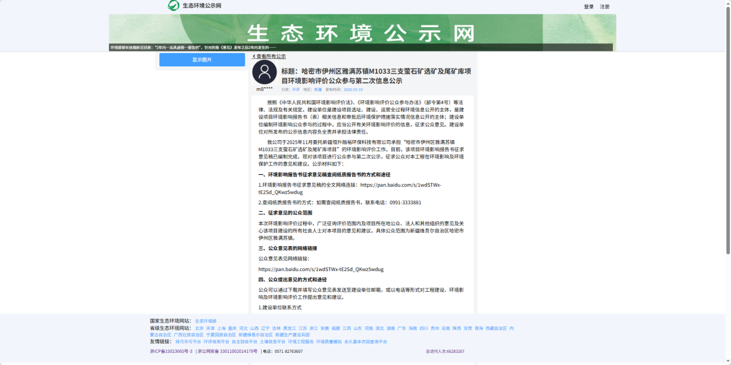
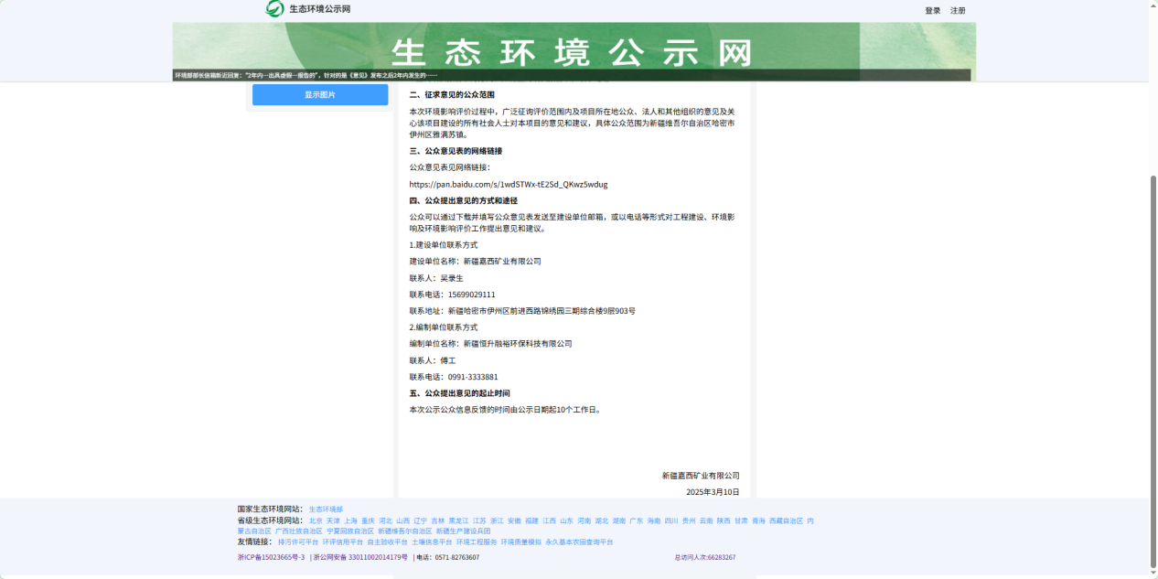

3.2.2报纸
（1）载体符合性分析：信息公开采取新疆法制报（属于《办法》中提到的“建设项目所在地公众易于接触的报纸”）公示的方式，载体的选取符合《办法》相关要求。
（2）报纸名称：新疆法制报
（3）报纸公示日期：2026年03月16日、2026年03月17日
（4）报纸公示照片：
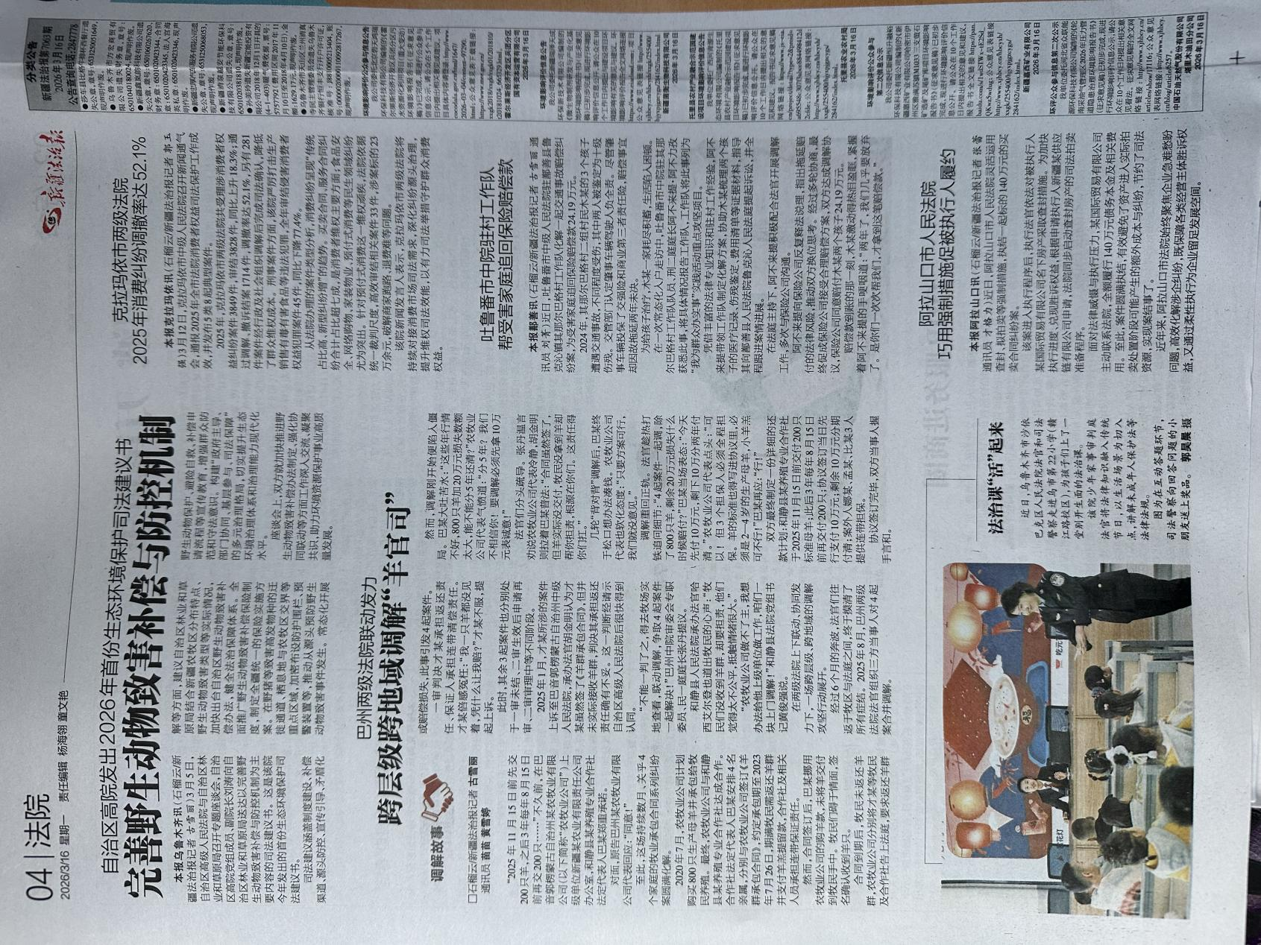

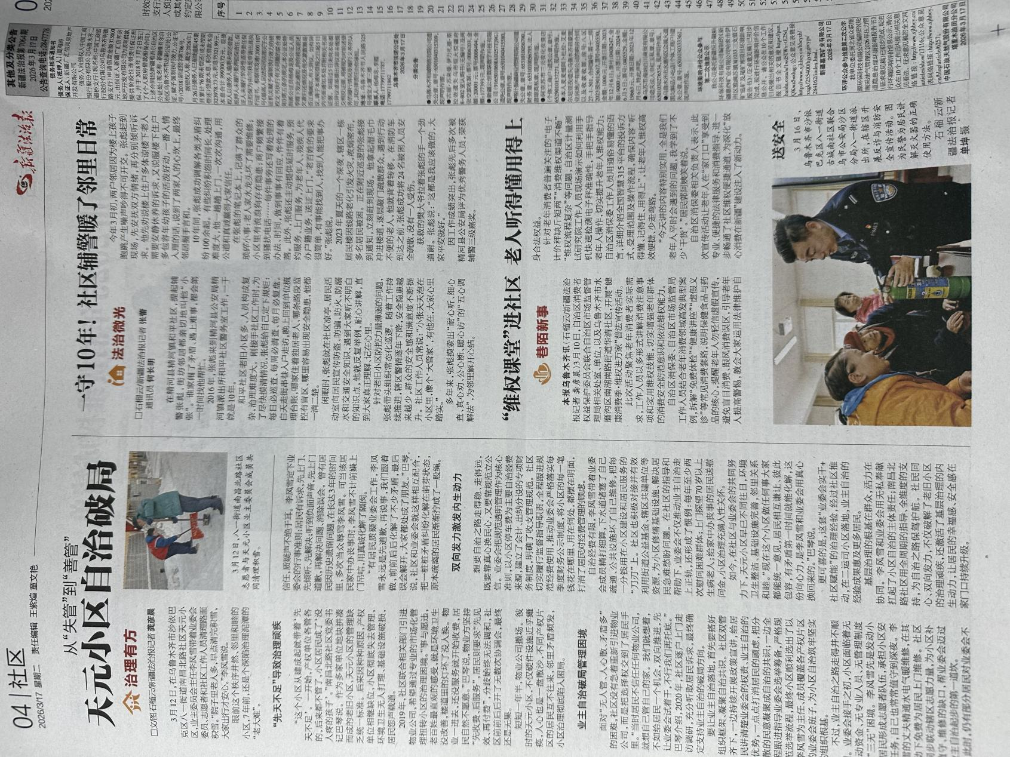

3.2.3张贴
（1）张贴区域选取的符合性分析：信息公开采取在哈密市伊州区（属于《办法》中提到的“建设项目所在地公众易于知悉的场所”）张贴公示的方式，载体的选取符合《办法》相关要求。
（2）张贴时间：2026年03月13日
（3）张贴地点：哈密市伊州区
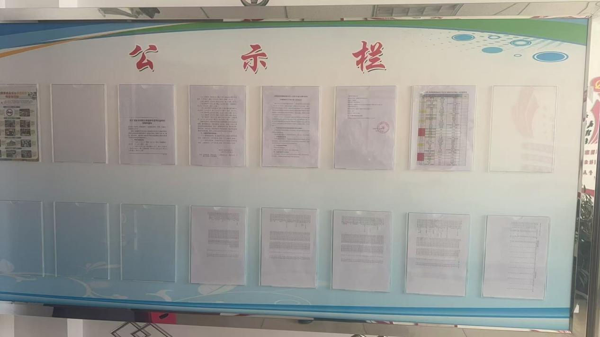
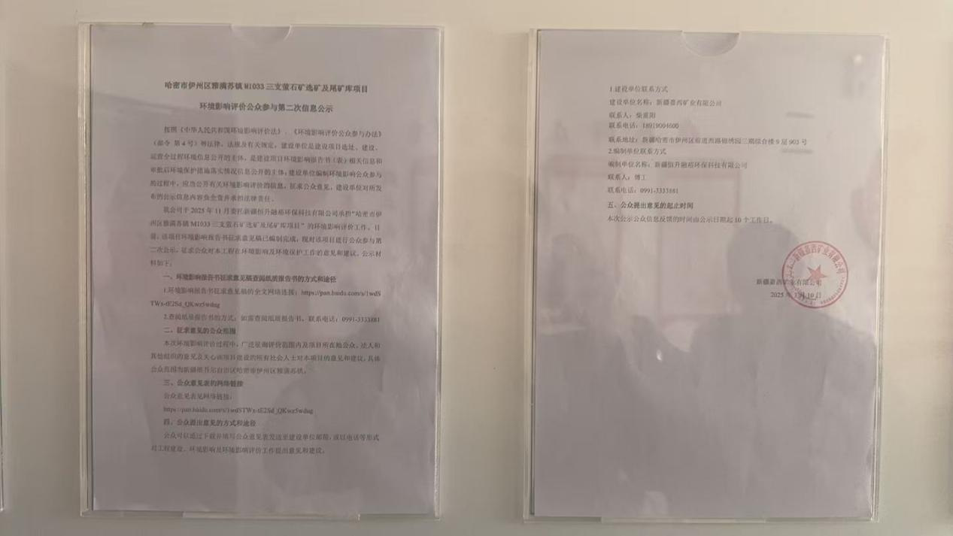

3.2.4其他
本项目在征求意见稿公开期间，除采取网络公示、报纸和张贴的公开方式外，未采取其他公众参与方式。

3.3查阅情况
本项目征求意见稿在第二次公示期间，在环评单位设置了项目报告书征求意见稿纸质版查阅场所，无公众前来查阅。

3.4公众提出意见情况
本项目在征求意见稿公开期间未收到公众反馈意见，故未开展公众座谈会、听证会、专家论证会等深度公众参与，符合《环境影响评价公众参与办法》要求。

4.其他公众参与情况

4.1公众座谈会、听证会、专家论证会等情况
本项目在两次公示期间均未收到公众反馈意见，未收到对该项目的建设提出相关异议或者反对建设的情况，因此，不进行深度公众参与调查。

4.2其他公众参与情况
本项目未采取其他公众参与方式。

4.3宣传科普情况
本项目未采取科普宣传措施。

5.公众意见处理情况

5.1公众意见概述和分析
本项目在生态环境公示网、新疆法制报、张贴在哈密市伊州区公示期间，均未收到任何反馈意见。

5.2公众意见采纳情况
本项目在生态环境公示网、新疆法制报、张贴在哈密市伊州区公示期间，均未收到任何反馈意见。

5.3公众意见未采纳情况
本项目在生态环境公示网、新疆法制报、张贴在哈密市伊州区公示期间，均未收到任何反馈意见。

6.报批前公开情况

6.1公开内容及日期
- 公示日期：2026年4月1日
- 公开内容：环评报告书全文以及公众参与说明

6.2公开方式

6.2.1网络
（1）载体符合性分析：生态环境公示网（https://gongshi.qsyhbgj.com）（属于《办法》中提到的“建设项目所在地公共媒体网站”）公示的方式，载体的选取符合《办法》相关要求。
（2）网络公示时间：2026年4月1日
（3）网络公示网址：https://gongshi.qsyhbgj.com/h5public-detail?id=511332
（4）网络公示截图：
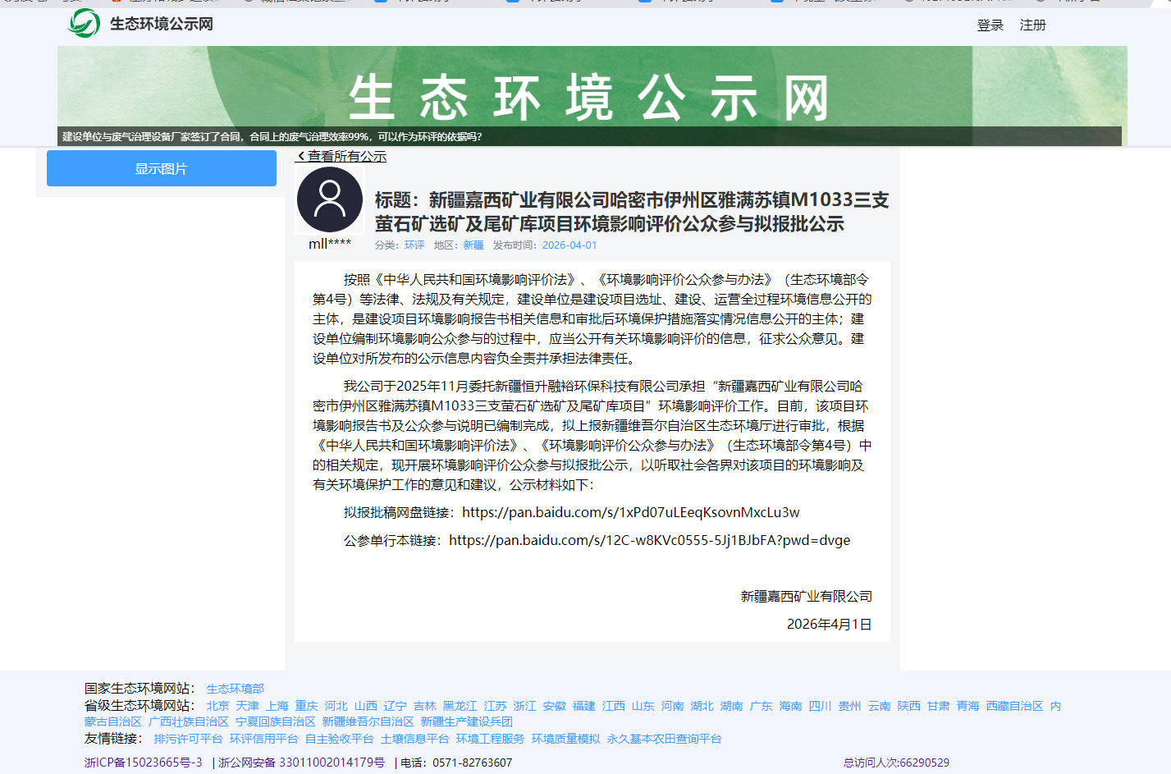

7.其他
无。

8.诚信承诺
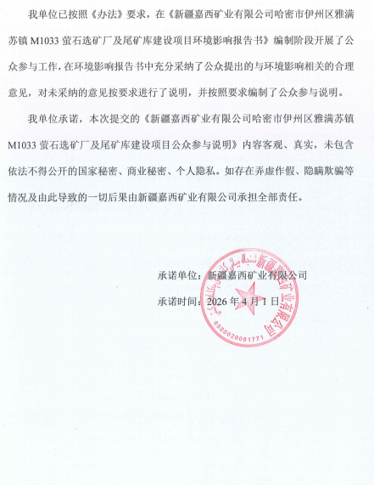

9.附件
无。

